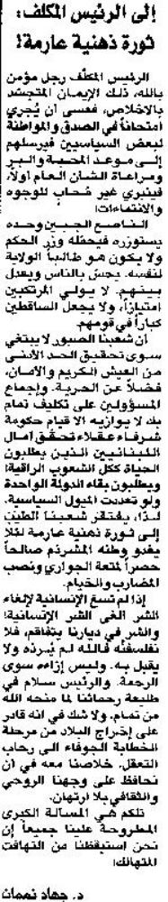
اللواء – الجمعة 21 حزيران 2013

